尊敬的老师：
教师发展中心定期组织培训活动，请留意学校部处通知和关注“华师教师发展中心”微信公众号或学校部处通知获取培训信息。
教师发展中心使用教发管理平台进行一站式活动报名、签到及学时管理，如您需查询学时修读情况，请按以下步骤进行操作：

1.打开华师教发平台：http://scnu.ctld.chaoxing.com/，点击页面右上角的【校内登录】，跳转至单点登录页面。
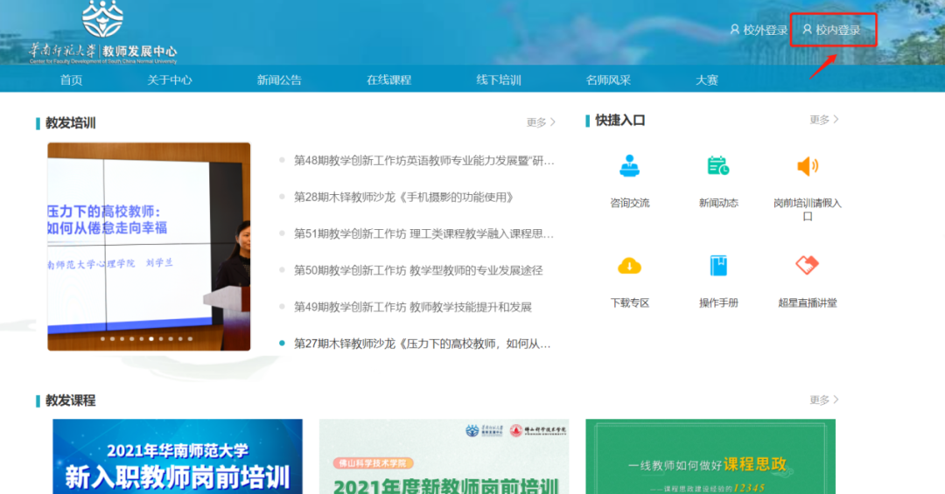

2.输入校内统一身份认证账号密码进行登录。
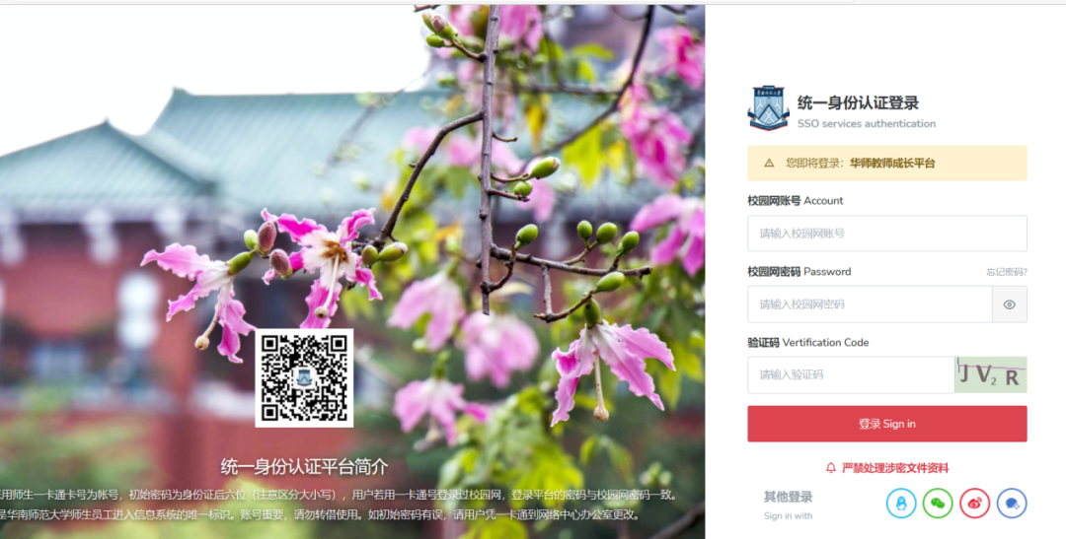

3.登录后，点击头像，【进入空间】。
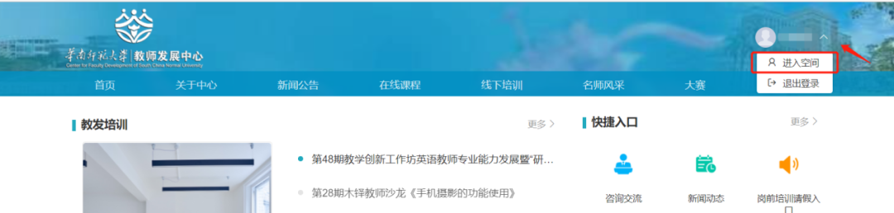

4.从【应用中心】-【教师档案】可以查询您当前的学时修读情况。
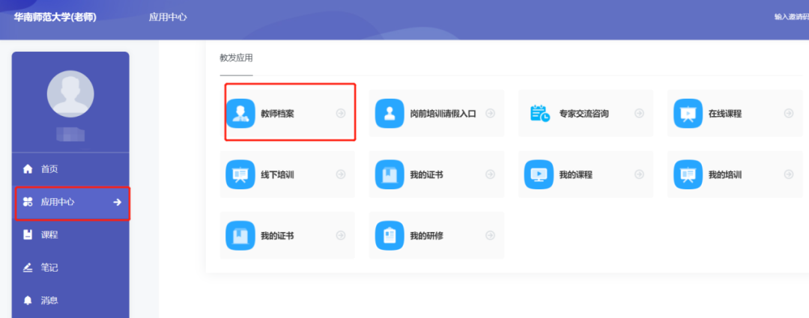

5.如您需要查询本年度的学时修读情况，可以通过时间筛选，筛选后进行学时修读情况截图。(温馨提醒，截图时需有个人姓名、参训时间等信息，建议使用“ctrl+鼠标滚轮”进行页面缩放后截图)
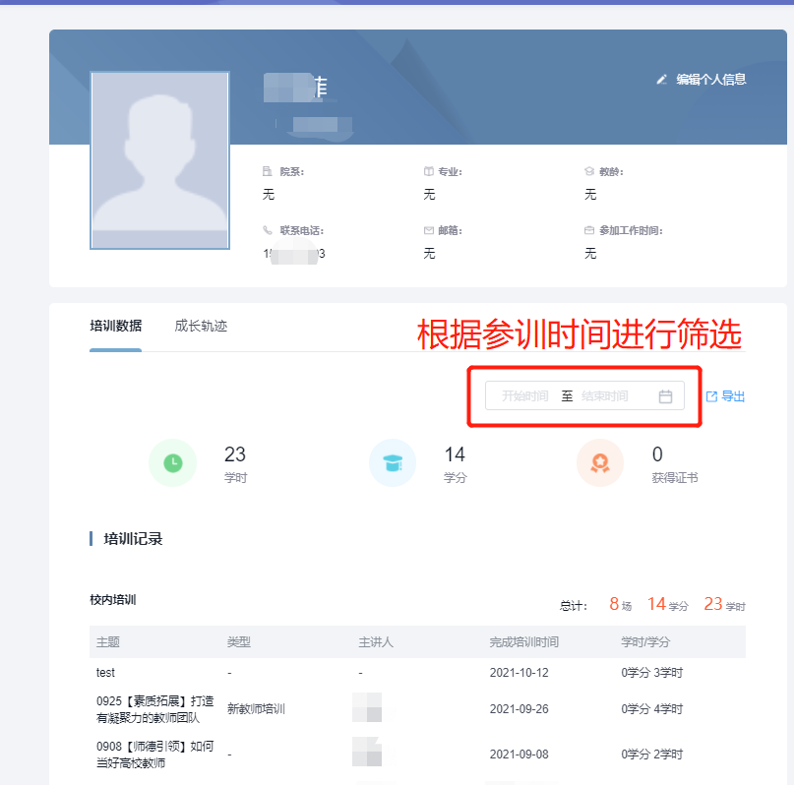
- 若您需要导出档案可通过筛选时间后点击导出即可，导出方法和导出文档如下图所示。档案导出后上传至继续教育管理平台可申请继续教育学时。
